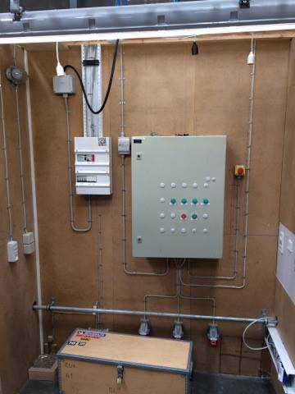
H1 Afgangs projekt
Elektriker
EUC-Sjælland Køge

Indhold
Afgangs projektet i automatisk anlæg på H1 2
Lys – og edb installationer i en virksomhed 4

Afgangsprojektet i automatisk anlæg på H1

Projektet indeholder et maskinanlæg med 2 stk. asynkrone kortslutningsmotorer.
Hele el-installation til dette maskinanlæg skal placeres i styreboksen, fx termorelæer, kontaktorer, relæer m.m.
Foran styreboksen placeres der en sikkerhedsafbryder, ekstern og/eller internt nødstop, start/stop og indikeringslamper af maskinanlægget er i drift, samt indikeringslamper af termisk fejl lågen.
Det skal dog være muligt fra styreboksens låge at se termisk fejl på anlægget, og når det er i drift og så skal det være muligt at bringe maskinen til standsning med nødstop eller almindeligt stoptryk.
De 2 stk. asynkrone kortslutningsmotorer forsynes af 1 gruppe afbryder 3 polet + nul automatsikring.
Installationen skal dimensioneres, så både overbelastningsbeskyttelsen og kortslutningsbeskyttelsen er overholdt.
Overbelastningsbeskyttelsen udføres af termorelæet, kortslutningsbeskyttelsen udføres af sikringsgruppen foran.
Spændingsfaldet må ikke overstige det der er anbefalet frem til sikkerhedsafbryderen. Derefter må spændingsfaldet, ikke overstige det anbefalet fra sikkerhedsafbryderen og ud til motor 1 og motor 2.
Motor 2 skal udføres med automatisk stjerne/trekant start.
Styre kredsen forsynes af en transformer (trafo) med adskilte viklinger.
- Primær spænding = 230 V
- Sekunder spænding = 24 V AC
Transformeren skal overstrøms beskyttes med en styrestrøms-sikring.
Interne ledninger i styreboksen skal være typen PVT.
- Hovedstrømskredsen skal have dimensionen 1,5 mm².
- Styrestrømskredsen skal have dimensionen 0,75 mm².
- Der skal lednings nummer på alle ledninger i min. en af kredsene.
Omgivelses temperaturen er 30 grader celsius.
Ikmin. og Ikmax. skal beregnes i gruppetavle. Ikmin. beregnes frem til den ene motortilslutning.
Styringen skal virke på følgende måde:
- Ved aktivering af nødstop skal hele maskinen bringes til standsning med samme.
- Hvis et af termorelæerne aktivers pga. overbelastning på en af motorerne skal hele maskinen bringes til standsning med samme.
- Hvis et nødstop eller termorelæ er aktiveret må det ikke være muligt at starte maskine anlægget. Før at nødstoppet tilbagestillet eller termorelæet er blevet reset. Når dette er foretaget må det ikke kunne med fører en automatisk genindkobling.
- Der skal etableres Indikeringslamper som indikerer at maskine anlægget er klar til idriftsætning, samt for motor 1 og motor 2 når de er drift.
Disse indikeringslamper skal placeres intern og ekstern på at anlægget
- Indikeringslamperne på termorelæet ved termisk fejl, lyser kun hvis der termisk fejl på henholdsvis på motor 1 eller motor 2.
- Maskine anlægget skal kunne sættes i klar til drift uden at maskinanlægget stater.
Nu kan man trykke på start, så vil motor 1 starte 10 sekunder efter starter motor 2.
- Når man trykker på stop skal begge motorer stoppe og maskinen slukker helt.

Funktionsskema
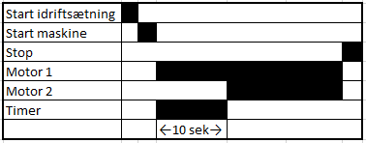

Motor 1
Køge 1.1

1,5 kW | 230/400 V
6,2/3,6 A | Cos ϕ = 0,8
50 Hz | 1415 omdr./min
IP 54 | IEC 34
Klasse B

Motor 2
Køge 1.2

2,2 kW | D 400 V
5,4 A | Cos ϕ = 0,8
50 Hz | 2880 omdr./min
IP 54 | IEC 34-1
Klasse B

Opgaven skal indeholde:
- Kredsskema i PC-Schematic.
- Effektkredsskema i PC-Schematic.
- Udarbejd kabelliste PC-Schematic.
- Udarbejd en oversigt af klemlisteplan.
- Der kan udarbejdes komponent placering i styre boksen i PC-Schematic.
- Foretag komplet dimensionering og dokumenterer installationen frem til motor 1 Jf. DS/HD 60364 Anneks C.
- Opmærk og monter komponenter i hele styreboksen jf. DS/EN 60204-1.
- Oplæg kabler og ledninger og forbind dem korrekt.
- Kontroller om installationen er beskyttet mod elektriske chok.
- Afprøv installationen og få den godkendt af underviser.
- Oplys materiale forbrug.
- Udarbejd en brugermanual over maskinanlægget.
- Afprøv installationen jf. DS/EN 60204-1.

Lys – og edb installationer i en virksomhed
På kontoret skal der installeres 1 computer samt 1 printer i kabelkanal. 1 stk. loft armatur 1x18W med dæmp ( G ) og til montering på loft, armaturet skal være forsynet med HF-spole, derudover opsættes 1 stk. brandmelder på kontorets loft ( E ). (Hvilke krav findes der for opsætning af brandmelder i en bolig beskriv dette.)
På lageret skal der installeres 1 lampested ( D ), lyset skal styres via pir-sensor.
Over direktørens mødebord skal der etableres 1 stk. lampested for pendel for E27 ”glødepære”. Pendlen skal styres via en lysdæmper ( C ) som evt. kan styres via direktørens mobiltelefonen.
Det udvendige lys skal etableres med 1 stk. væglampe på facaden, omkring indgangspartiet til fabrikken. Lyset skal styres via korrespondance ( F ).
I omklædningsrummet med toilet og bade faciliteter, etableres der 1 stk. lampeudtag på loft ( A ), og der skal etableres 1 stk. ventilator med efterløb. Ventilatorens efterløbstid er ca.10 min.
Loftshøjden er 240 cm fra gulv.
- Kontorets lys skal dæmpes ved hjælp af et potentiometer ( G ), arbejdsstationen i kabelkanalen skal indeholde 2 stk. edb-stikkontakt og 1 stk. dobbelt pds-udtag. Pds installationen skal monteres efter 568A eller 568 B, et med cat. 5e og et med cat. 6.
Der skal være delspor i kabelkanalen.
På edb installationen skal der etableres transient beskyttelse i gruppetavlen, kravet til spændingsfald skal være opfyldt, Edb stikkontakt beskyttes via ”pfi-afbryder” 300mA.
- Lager lyset skal styres med 1 stk. pir-sensor ( D ) og kravet til spændingsfald skal være opfyldt
- Lyset i direktørens mødelokale skal styres via 2 enpolet afbrydere IHC wireless den ene er ej fortrådet, monteret på glasvæg ( C ). Kontorets lys styres via IHC wireless ( B ). Stikkontakt herunder ( Q ).
- Udvendigt lys skal styres via korrespondance tænding. Nævn mindst 1 anden metode at styre lyset på eller tilsvarende.
- På toilettet med bade faciliteter skal lyset tændes via 1 stk. afbryder sammen med ventilatoren.
Når lyset slukkes skal ventilator kører videre i nævnte tid via tidsrelæ i gruppetavle. Der placeres 1 stk. stikkontakt i rummet ved håndvasken. Der er 2 meter fra brusehoved og hen til stikkontakten.
Der skal etableres supplerende udlignings forbindelse til rio-nettet i betongulv.

Enstregs-diagram:

Installationen udføres som TN-C-S system
Installation skal udføres jf. 1082 installations bekendtgørelse, DS/HD 60364 og 60204-1 Maskindirektivet
Omgivelse temperaturen er 30 grader celsius i luft.
Alle kabler til fast installation udføres som XLPE-kabler og Tilledninger / bøjelige ledninger udføres som PVC kabler.
Installationen dimensioneres Jf. DS/HD 60364 Anneks C
Ikmax i Hovedtavle = 10 KA cos ϕ = 0.3
Ikmin i Hovedtavle = 500 A
Stikledning : S= 4 x 10 mm² L=30 m
Hovedledning : L=20 m, fremføres i uperforerede kabel bakke.
3g1,5 mm² Edb = 30 m, fremføres i gitterbakke
3g1,5 mm² Lys på lagret lys = 35 m, fremføres på væg
3g1,5 mm² Udvendigt lys = 32 m, fremføres på væg
3g1,5 mm² Indvendigt lys = 30 m, fremføres på væg
Maskinanlæg = 28 m, fremføres på væg
Motor 1 = 10 m, fremføres på væg
Tilledning på motor 1 = 2 m
Motor 2 = 10 m, fremføres på væg
Tilledning på motor 2 = 1,5 m
Gruppetavle: Der skal tages hensyn til Uf= 20 % Udvidelse af installationen.
Gruppetavle: Der regnes med en samtidighedsfaktor Sf= 0,5.

Plantegning
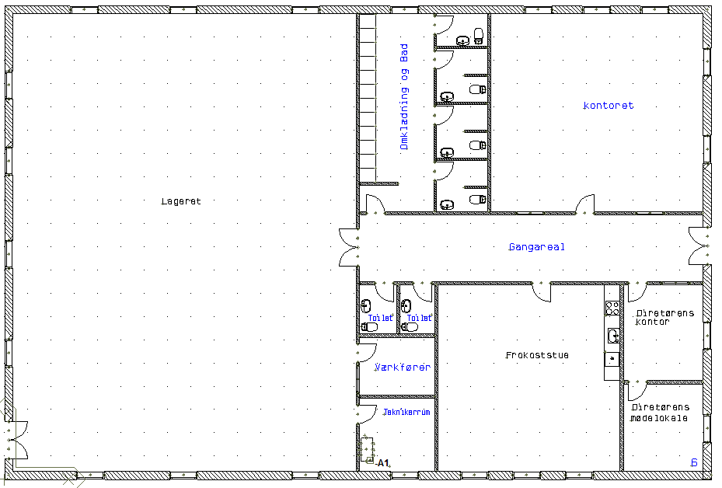

Jf. DS/HD 60364
Jf. Maskindirektivet DS/EN 60204-1
Jf.: DS/HD 60364
Jf.: DS/HD 60364

